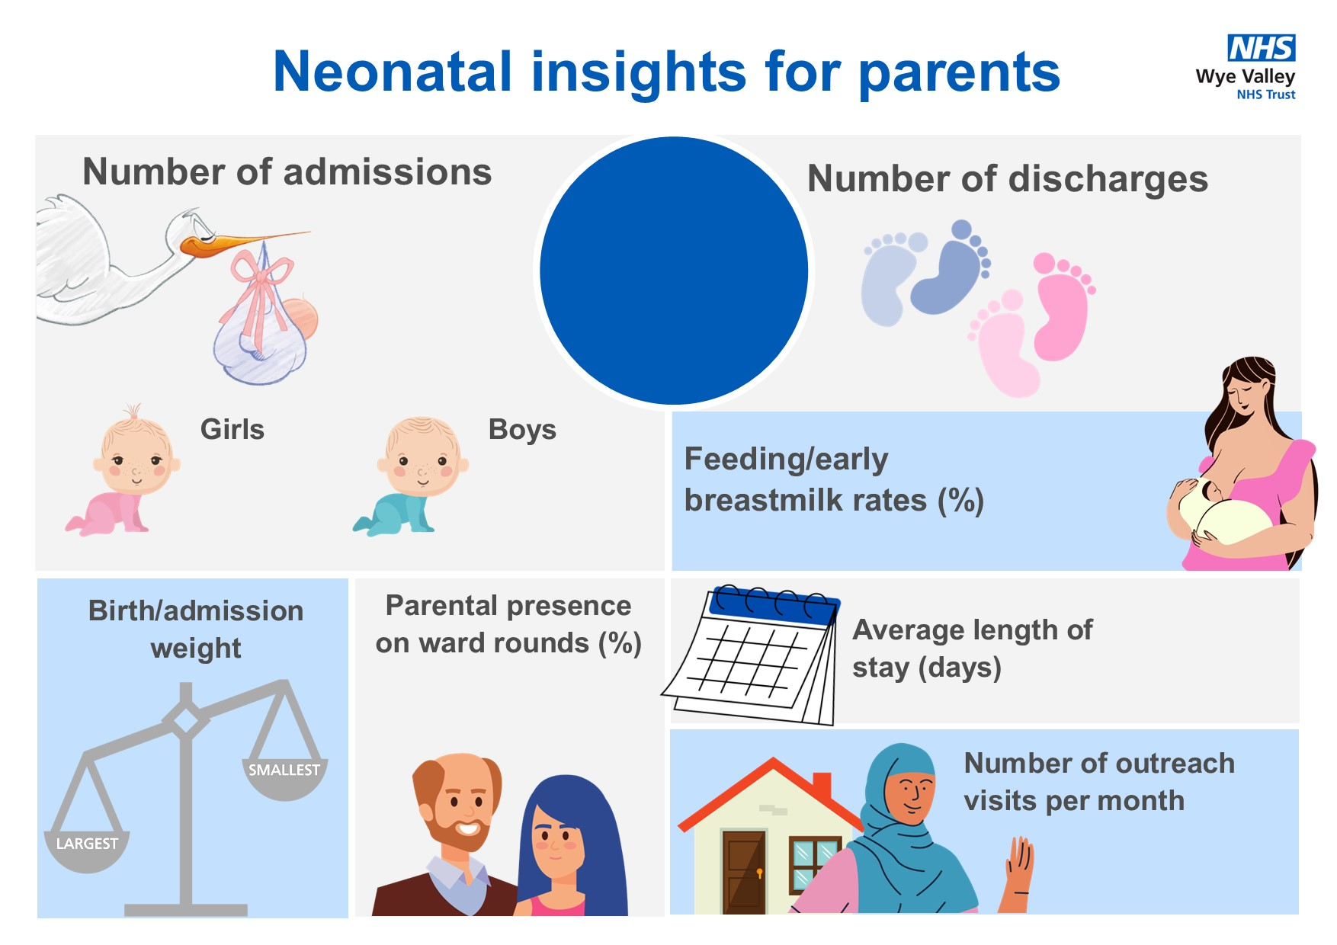

**February**

**2023**

3560

1850

**72**

**30**

**9**

**63**

**13**

**4**

**5**

**9**